都道府県名：埼玉県

【注】

この3つは必須です！

団体名：シーティング総本山（もしくは所属と氏名）

タイトル：勉強会、始めました！仲間を募集中です！

【注】この「　　」が見出しになります

「未来の総本山、はじめました！」

私たちは2022年4月にセラピストとしての人生を歩み始めた同期5人組です。

右も左も分からない私たちですが、シーティングの重要性については臨床実習でも実感してきたところです。

知識や技術を高めるのはもちろん、仲間づくりにも力を入れて、もっともっと大きなグループになっていきたいと考えています。

いつか、新しいシーティングがここから生まれたよね、と言っていただけるように、夢は大きく歩み始めたばかりの私たちですが、埼玉県内で一緒に学んで行きたいという方がいたら、ぜひお声がけください！よろしくお願いします。

【注】ここが本文となります

【注】写真があった方が見栄えが良くなります。

「今取り組んでいること」

まずは人がさまざまな椅子に座ることでどんな反応が起こるのか、観察から始めています。

車椅子だけでなく、家具長椅子やソファなどに座り、時間の経過とともにどんな変化が起こっているか、確認しています。

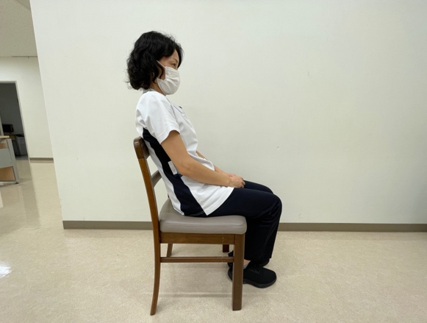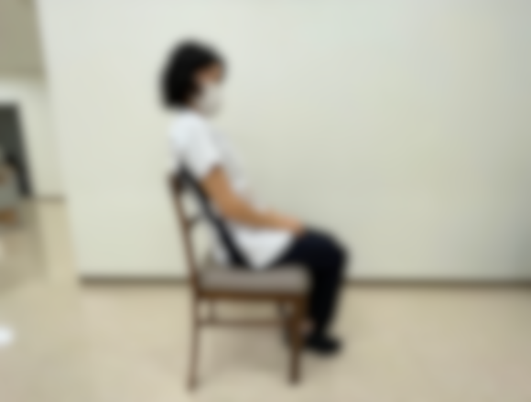

【注】写真に映っている方全員に写真公開の許可を取る必要があります。

写真公開の許可が取れなかった方にはモザイク処理が必要になります。

「活動時間」

毎週水曜日、19時から総本山病院のリハビリ室で行っています。(総本山病院HP：https://・・・・・)

コロナ禍ですので、参加人数が多い時には講義を中心に感染予防対策をしっかり行って開催していますので、お近くの方はぜひ一度お問合せください！よろしくお願いします。

問い合わせ先：

シーティング総本山　代表　阿部

seating★you.com （★を＠に置き換えて送信ください）